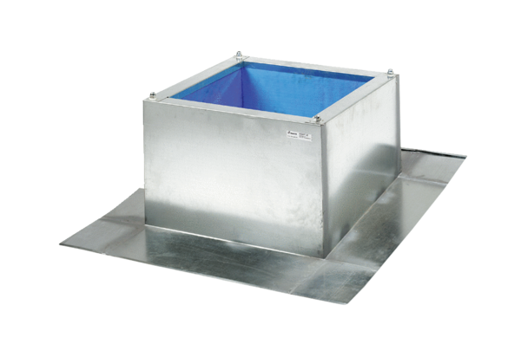Krovno postolje za korugirane i trapezoidne krovove SOWT 50Jedinica za pakiranje: 1 komAsortiman: C
Broj artikla: 0093.1032Proizvođač: MAICO

